국내외 환경변화, 조직특성, 추진업무 등

빅데이터 플랫폼 구축

목적 : 4차 산업혁명에 대응하고 스마트한 공항운영을 위해 정보의 융복합을 위한 빅데이터분석 플랫폼을 구축하여 공항운영 효율화 및 전략적 의사결정 지원체계를 마련하고자 함

사업내용 :

1) 빅데이터 플랫폼 설계 및 구축

2) 시범과제 빅데이터 분석실시

3) 하드웨어 및 사용 소프트웨어 도입·설치

공사 내·외부 주요 데이터 현황

내부 : **One-Pass** (원패스) : 국내선 탑승객 정보(이름, 국적, 생년) 통과시간

외부 : AirportsIS 데이터 : 전세계 공항 항공기 운항, 여객수송현황 등

주요 과업내용

❍ 빅데이터 플랫폼 설계 및 구축

- 정형 데이터 저장소 및 빅데이터 플랫폼 설계 구축

- 데이터 수집 및 분석 알고리즘 설계 개발

- 비정형 데이터 저장소 설계 및 분산처리 구축

- 빅데이터 BI 분석보고서 및 시각화 대시보드 개발

❍ 시범과제 빅데이터 분석실시

- 예상승객정보, 여객특성정보, 상업시설 POS정보, 조류출몰정보 등 시범과제 분석

- 경영전략, 안전정보, 보안검색혼잡도 등 확대 적용분야 발굴

❍ 하드웨어 및 사용 소프트웨어 도입·설치

- 하둡기반 HW, BI 분석 및 포털서버, DB 등

- DB, BI, 데이터 수집, 시각화 솔루션 및 하둡분석 솔루션

* 하드웨어 확장성 고려하여 도입, 데이터 증가 고려 증설 계획 수립

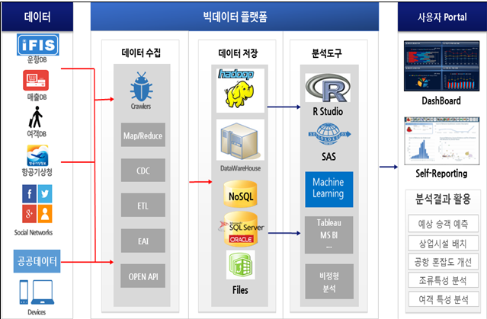

빅데이터 저장/관리

○ 저장/조회 기능

- 데이터 안정성 보장을 위해 동일 데이터가 다중 노드에 분산 저장되어 데이터 노드 장애 시에도 정상적으로 데이터 조회 및 저장/처리를 행하는 기능

- 하둡 데이터에 대해 분산병렬처리(예: MapReduce, Spark 등) 수행 및 SQL을 통한 데이터 조회, 처리를 지원하는 기능

- 웹 기반 하둡 HDFS 파일 관리 기능

○ 배치 처리 기능

- 분산 데이터 병렬 처리 작업들에 대한 스케줄링과 관리 편의성을 제공하기 위한 워크플로우(workflow) 기능

- 데이터 수집, 저장, 처리 등에 대해 워크플로우 기반의 일원화된 관리를 수행하는 기능

○ NoSQL

- 하둡 HDFS에 데이터를 저장하는 기능

- JDBC 등의 표준 인터페이스 지원

○ R

- 인메모리 분석 연계 기능

- 다양한 분석 알고리즘 제공 기능

- 웹 기반 R 개발환경 기능

○ 세계적으로 검증되고 기술지원이 가능 배포판 사용

- 하둡 설치 및 운용관련 기술지원 포함

○ 대용량 데이터 저장 및 관리를 위한 사용자 접근 제어 기능을 포함하는 파일 브라우저 및 관리화면 제공

○ 대용량 데이터 통합 배치 분석을 위한 맵리듀스 분석 실행과 작업 관리 및 모니터링 기능 제공

○ MapReduce Job 등의 실패시 알람 기능

○ Spark 인메모리 분석 모니터링 기능

○ 빅데이터 저장/관리 솔루션의 관리기능 통합 지원

=========================================================

1.

**롯데그룹은 옴니채널** 구축에 투자를 집중하고 있다. 롯데그룹은 관련 계열사 사장단 워크샵 등을 통해 **옴니채널 3대 전략(빅데이터 활용·IT기반 마케팅과 세일즈·고객경험 업그레이드**)와 **8대 세부 실행과제(매장 픽업 서비스·위치기반 마케팅)**를 수립

롯데백화점은 백화점 업계 최초로 소공동 본점에 로봇 쇼핑도우미 **'엘봇**'을 도입한다.

'엘봇'은 말하고 움직이는 기능을 통해 고객에게 다양한 안내 서비스를 제공할 수 있다.

우선 위고에빅토르, 베이크 등 본점에 위치한 유명 식음료 매장을 고객에게 추천하고 안내하는 서비스를 제공한다. 또한 롯데백화점이 제공하는 대표적인 옴니채널 서비스인 3D 가상 피팅 서비스와 픽업데스크의 이용 방법도 안내해준다.   
https://www.youtube.com/watch?v=P9KRp6BrQrE

특히 '엘봇'은 외국인 관광객을 위해 영어, 일본어, 중국어가 가능한 상담원도 연결할 수 있다.   
롯데백화점 본점 지하 1층에 '엘봇'이 들어서면 픽업데스크, 3D 가상 피팅 서비스와 함께 옴니채널 존을 구성하게 된다. 3D 가상 피팅 서비스는 올해 하반기에 도입될 예정이다. 롯데백화점 관계자는 "향후 한자리에서 엘봇의 안내를 받아 3D 가상 피팅 서비스를 통해 10초에 5벌 이상 옷을 입어보고 모바일로 상품을 주문한 뒤 픽업데스크에서 찾아갈 수 있는 시스템이 가능해진다"고 말했다.

**롯데백화점은 올해 말 상용화를 목표로 엘롯데 온라인 사이트와 앱에 적용할 '추천봇(추천하는 로봇)'을 개발 중이다.**

2.

롯데는 빅데이터와 AI 기술을 활용해 고객별 맞춤형 서비스와 신뢰도 높은 상품정보, 전문성 있는 조언을 제공할 계획이다. 이를 위해 지난해 12월21일 한국IBM과 업무협약을 체결하고 IBM의 클라우드 기반 인지 컴퓨팅 기술인 ‘왓슨’ 솔루션을 도입하기로 했다. 앞으로 그룹 전체를 통합하는 IT 서비스를 구축해 5년 이내에 전 사업 분야에 걸쳐 도입한다는 목표다.

롯데는 각 유통사별로 옴니채널 구축을 위해 다양한 서비스를 강화해 나가고 있다. 이 중 가장 빠르게 정착하고 있는 서비스는 **매장 픽업 서비스**이다.

쇼핑 시간이 부족한 직장인들이 점심시간에 롯데가 운영하는 온라인을 통해 상품을 구매하고, 퇴근시간에 백화점, 마트 등 롯데 매장에 들러 상품을 찾아갈 수 있도록 함으로써 쇼핑 시간을 줄이는 동시에 온라인 쇼핑의 불편한 점인 현장 반품·교환 등의 서비스를 누릴 수 있도록 돕는다.

롯데는 스마트픽에서 한 걸음 나아가 ‘크로스픽’ 구현을 통해 고객들의 쇼핑 편의를 증대시키고 있다. 크로스픽은 롯데 유통사 간의 연계를 통해 고객이 구매한 상품을 편의점 등 고객 주변의 매장에서 찾을 수 있는 서비스이다.